**PLAN DE CONTINGENCIA DEL PERÍODO: II**

**CIENCIAS NATURALES**

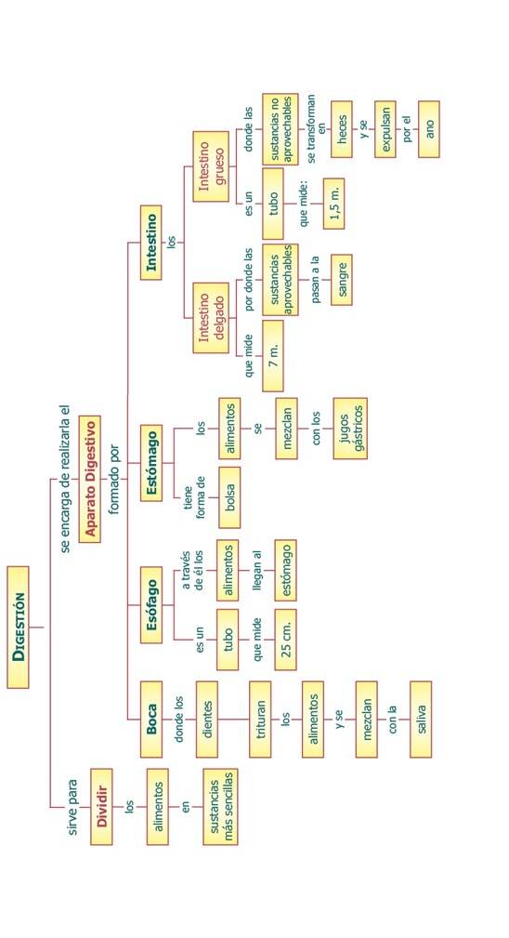**Semana 18**

El aparato digestivo es el conjunto de órganos (boca, faringe, esófago, estómago, intestino delgado e intestino grueso) encargados del proceso de la digestión; es decir, la transformación de los alimentos para que puedan ser absorbidos y utilizados por las células del organismo.

Las funciones que realiza son las de transporte (alimentos), secreción (jugos digestivos), absorción (nutrientes) y excreción mediante el proceso de defecación.

**Glándulas anexas**

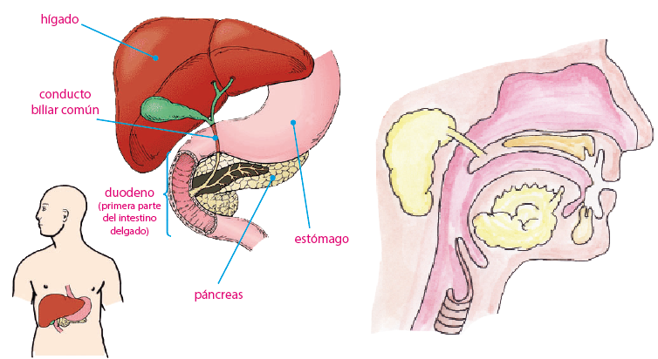

**Actividad**

1. Escribe la función de las glándulas anexas:

* Glándulas salivales.
* Hígado
* Páncreas.

1. De manera creativa realiza el aparato digestivo.